ОСНОВНЫЕ УГРОЗЫ БЕЗОПАСНОСТИ КОМПЬЮТЕРА


Вирусы и программы-черви

Программы, проникающие в компьютер для копирования, повреждения или уничтожения данных.

Вторжение Программы-трояны


Вирусы, имитирующие полезные программы для уничтожения данных, повреждения компьютера и похищения личных сведений.

Программы-шпионы

Программы, отслеживающие

ваши действия в
Интернете или отображающие навязчивую рекламу.

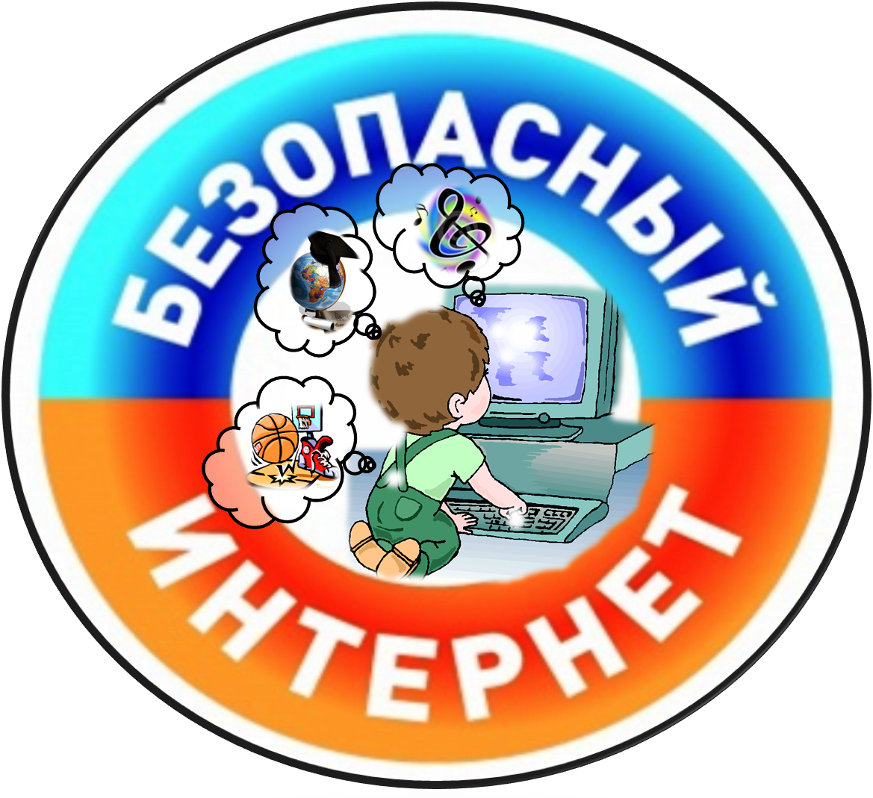

Памятка школьнику. Безопасный интернет / МБОУ «Новофедоровская школа-лицей»; сост. Асанова С.С. – Новофедоровка, 2016.

МБОУ «Новофедоровская школа-лицей»
Сакского района

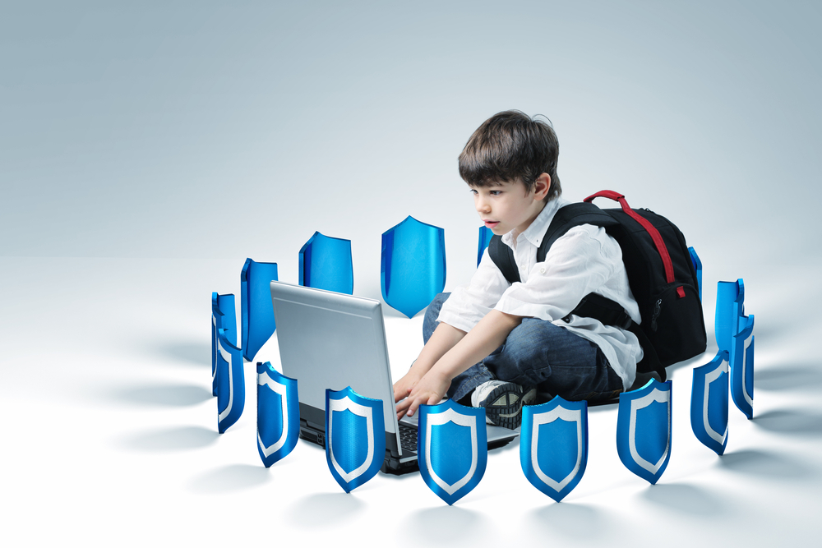

Кто не думает о последствиях,
тому судьба не друг и не в безопасности он от гибели

2016 г.

ЧТО ТАКОЕ ИНТЕРНЕТ?

Интернет – это объединенные между собой компьютерные сети, глобальная мировая система передачи информации с помощью информационно-вычислительных ресурсов.

ИНТЕРНЕТ – ЭТО МИР ШИРОКИХ ВОЗМОЖНОСТЕЙ

Интернет позволяет вам:
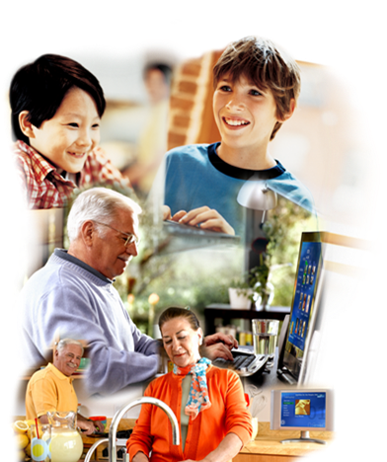
– общаться с друзьями, семьей, коллегами;
– получать доступ к информации и развлечениям;
– учиться, встречаться с людьми и узнавать новое.

НО ИНТЕРНЕТ МОЖЕТ БЫТЬ И ОПАСНЫМ!

ОСНОВНЫЕ УГРОЗЫ БЕЗОПАСНОСТИ ДЕТЕЙ В ИНТЕРНЕТЕ

Киберхулиганы

И дети, и взрослые могут использовать Интернет, чтобы изводить или запугивать других людей.

Хищники

Эти люди используют Интернет для того, чтобы заманить детей на личную встречу.

Злоупотребление общим доступом
к файлам

Несанкционированный обмен музыкой, видео и другими файлами может быть незаконным или повлечь загрузку вредоносных программ.


Неприличный
контент

Если дети используют Интернет без присмотра, они могут столкнуться
с изображениями или информацией, от которой их желательно оградить

Вторжение
в частную жизнь



Заполняя различные формы в Интернете, дети могут оставить конфиденциальные сведения о себе или своей семье.

ЗАЩИТА И БЕЗОПАСНОСТЬ В ИНТЕРНЕТЕ


Защита. Необходимо защищать компьютеры при помощи современных технологий подобно тому, как мы защищаем двери в наших домах.
Безопасность. Наше поведение должно защищать от опасностей Интернета.

